Муниципальное казенное образовательное учреждение
«Мачешанская средняя общеобразовательная школа»

Последний рассвет.

село Мачеха
Киквидзенского муниципального района
Волгоградской области

Работу выполнила:
Сербина Татьяна,
ученица 4 класса
Руководитель:
Сербина Елена Николаевна,
учитель начальных классов

2013
Оглавление.
- Введение……………………………………………………………3
- История происхождения фамилии………………………………..5
- Подвиг Пети Негробова…………………………………………..6
- Памятник на школьном дворе……………………………………11
- Заключение………………………………………………………..15
- Литература…………………………………………………………16

1.Введение
Он мстил белякам за пожары, за слезы,
Вихрастый хоперский мальчиш.
Так что же, печально склонились березы,
Так что же, трубач, ты молчишь?
По жизни короткой, прошедший не робко,
Уже не увидит утра
Веселый, задиристый Петька Негробов,
Орленок родного Хопра.

На территории нашей школы есть скромный памятник Пети Негробову. Памятники – это дань уважения людям, которые оставили свой след на земле, которые посвятили свою жизнь на благо народа и страны. И я задумалась, почему я ничего не знаю об истории памятника Пети Негробова, о судьбе, жизни этого человека?
Долго выбирала название, и только изучив весь материал, я решила, что тема моей исследовательской работы - «Последний рассвет».
Объектом исследования является памятное место школьного двора. Предмет исследования – памятник. Целью работы является изучение истории памятника. Для достижения этой цели поставили следующие задачи:
- изучить историю происхождения фамилии Негробов;
- установить, каким событиям посвящен памятник;
-исследовать историю его создания;
-узнать, каково сегодняшнее состояние памятников, кто за ним ухаживает.
Источники исследования: основой исследования являются архивные данные школьного краеведческого музея, воспоминания односельчан, фотографии.
Значимость исследования заключается в сохранении и передаче истории родного края сверстникам, потомкам.

2. История происхождения фамилии
Меня заинтересовало происхождение фамилии. В Интернете нашла следующую информацию:
«Основой фамилии Негробов послужило мирское имя Негроб. Фамилия Негробов образована от так называемого «охранительного» имени Негроб. Согласно суеверному обычаю, существовавшему на Руси, подобные имена присваивались детям с целью отвращения злых сил. Для того чтобы не искушать судьбу и отвести зло, детям давались имена со значением прямо противоположным тому, что ожидали или желали родители для детей. В данном случае, надеясь иметь красивого и здорового мальчика, родители назвали его Негроб. Негроб, со временем получил фамилию Негробов».

3. Подвиг Пети Негробова
Работая над следующей задачей, мне пришлось обратиться в школьный краеведческий музей.

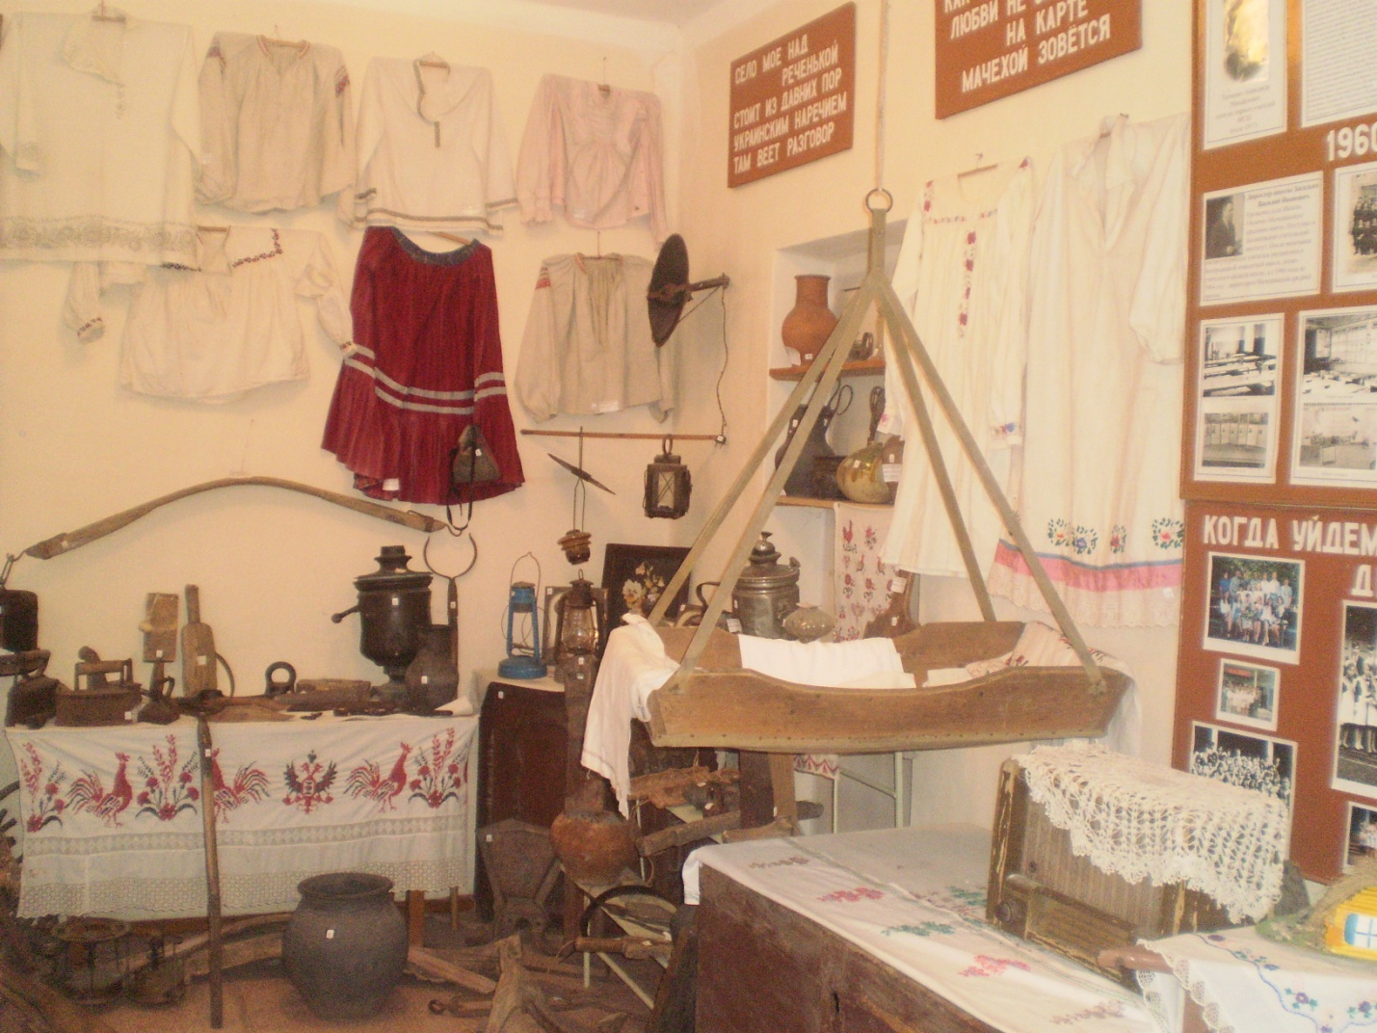
Школьный краеведческий музей МКОУ «Мачешанская СОШ»

Руководитель музея, Галкина Ирина Валерьевна, предложила моему вниманию альбом, в котором собраны статьи газеты «Пионерская правда», письма, фотографии, воспоминания односельчан и свидетелей событий тех дальних лет.

Анна Петровна Кожина, учитель Мачешанской школы, вместе со своими учениками, собрала очень большой материал о Пети Негробове. Благодаря хранителям музея в разные годы, мы можем перелистывать эти дорогие сердцу страницы…
В годы гражданской войны, в 1918-1919 годах, неизвестный мальчик перешел линию фронта и оказался в расположении белоказачьих отрядов. Мальчик, судя по всему, собирал сведенья военного характера. Белые опознали его и схватили, начался допрос, пересыпаемый пытками. Ничего не добившись от мальчика, белые избили его до потери сознания и выбросили полумертвого в сарай.
Спустя некоторое время мальчик пришел в себя, перебрался через реку Мачеху и спрятался в копнах. Они нашли его и расстреляли за речкой. Женщины схоронили его на левом берегу реки Мачехи.
У Пети было много врагов среди белоказаков. Враги его отца красного командира, враги его старших братьев красногвардейцев Ивана и Василия, были и его врагами.

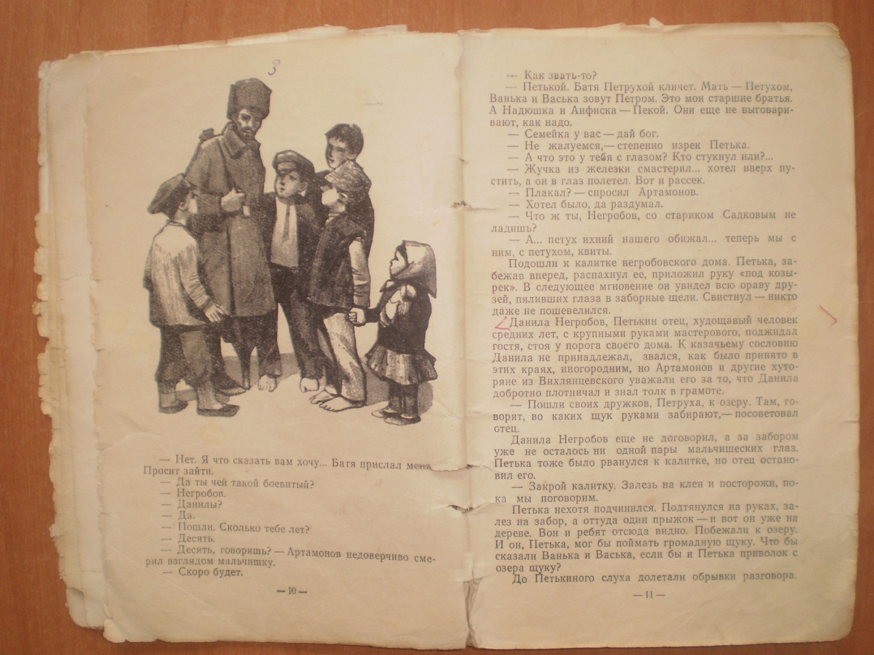

Иллюстрация из книги А.Евтушенко «Жил в станице мальчишка» Нижне-Волжское книжное издательство, Волгоград, 1970
Как же Петька оказался в Мачехе?
Бежав из-под Алексеевской он избрал себе единственный путь, путь к красным. В составе конной армии сражались его отец и братья. Армия эта уже освободила Балашов и продолжала наступать в направлении Поворино. Правым флангом станицы Урюпинской, левым флангом в направлении Елани.
Пробираться от Алексеевской в Захоперье не было ни какого расчета, там были белые, среди которых было много тех, кто мог знать Петьку Негробова. Имя его было известно не только казакам станицы Михайловской, но и белоказачьей военной разведке. Известна специальная операция по поимке юного разведчика. Осведомитель сообщил о его местопребывании. Хутор, где заночевал Петька, был оцеплен, Петьку схватили. Его вели в тигулевку разутого. Под босыми ногами хрустел первый снег. В тот раз, как и во многих других, Петька бежал.
Нет, в Захоперье он не пойдет.
Возвращаться от Алексеевской прямо на Урюпинскую - равносильно гибели. Ведь по этой дороге уже отступали под натиском красных те самые каратели, которые держали его в окружной Урюпинской тюрьме и от которых он теперь ушел.
Остается один путь пробираться по незнакомым хуторам в сторону Елани навстречу красным. С порезанной о стекло ногой он пробирался от хутора к хутору прося кусочек хлеба. И вот на его пути Мачеха и роковая встреча с белоказаками.
Нашелся председатель, который выдал его. Мальчика схватили. Его били, очень сильно били, но он ни слова не промолвил про свой отряд. Жестоко издевались враги над юным героем. Петя молчал. Истерзанного, окровавленного его вывели на улицу и расстреляли. Это был его последний рассвет…

4. Памятник на школьном дворе
24 мая 1968 г состоялся торжественно-траурный митинг во дворе Мачешанской школы.
На открытии памятника Пети Негробову было много односельчан, учеников, учителей, а главным гостем был писатель, автор повести «Орленок красного Хопра» Анатолий Григорьевич Евтушенко.
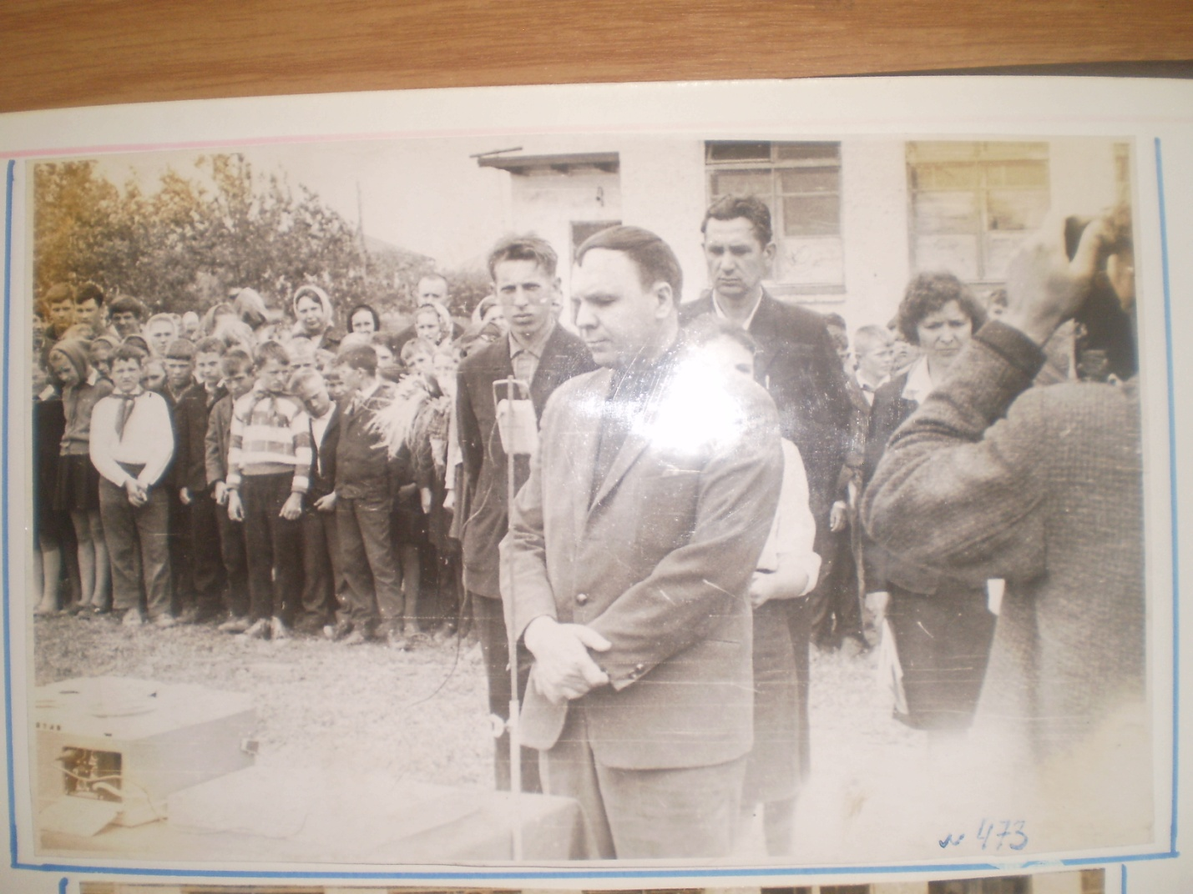
Выступает А.Евтушенко на митинге, посвященному открытию памятника Пети Негробова в 1968 году.
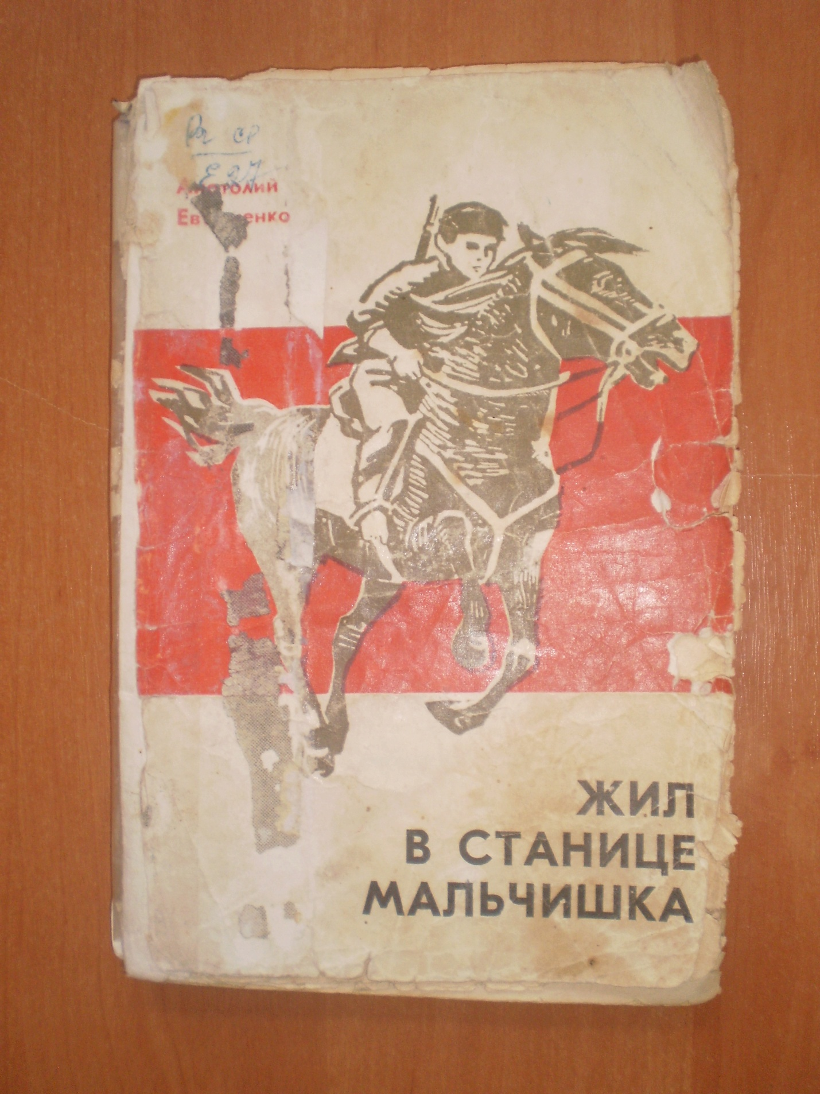
Книга А.Евтушенко «Жил в станице мальчишка» (в 1966 г эта повесть была издана под названием «Орлёнок красного Хопра»)
«Мне очень дорого имя Пети Негробова, - сказал А.Евтушенко. Он прожил короткую, но яркую жизнь. Я склоняю голову перед подвигом Пети Негробова».
Выступала Анна Андреевна Бесплеменнова, которая была свидетельницей казни Пети: «Хуже лютых зверей бандиты издевались над мальчиком. Но он всё выдержал и ничего не сказал».
В настоящее время шефство над памятником осуществляют обучающиеся 5 класса. Дети убирают листву, возлагают венки, чистят снег, старшеклассники красят и реставрируют его. Планируется проложить дорожку к памятнику.
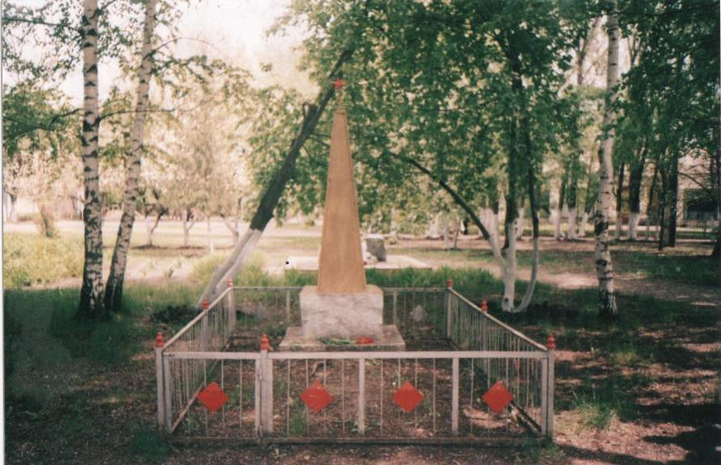
Памятник Пети Негробову на территории двора МКОУ «Мачешанская СОШ»

5. Заключение.
Отвечая на поставленный в начале работы вопрос, мы подводим итоги. Цель и задачи исследования выполнены. Нами собран богатый материал.
Лишь изучив всю историю, события, я осознала, что двенадцатилетний мальчик ценою своей жизни стал на защиту Родины.
С каждым днем, с каждым прожитым мгновением время неумолимо отдаляет от нас прошлое. Но пусть время будет бессильно перед человеческой памятью. Сменяются поколения, но в памяти людской пусть не стирается подвиг наших земляков-героев, которые защищали нашу Родину во имя жизни на Земле.
Памятники истории и культуры – это свидетели истории нашей Родины, которые отражают ее путь от древности до наших дней; они конкретизируют исторический процесс, раскрывают духовные богатства нашего народа, материализуют его традиции.
Я хочу, чтобы мои сверстники, мои дети знали о поступке Пети Негробова, чтобы его имя не потерялось и не забылось в 21 веке.

6. Литература
1. Воспоминания жителей села.
2. Материалы школьного краеведческого музея.
3. www.ufolog.ru

